Large class: Algumas classes como a Colony.java são muito extensas. Esta classe possui muitas responsabilidades e muitos métodos. Além disso esta classe possui enumerados muito extensos que tornam todo o código muito mais extenso. Ao criar uma class Enum, poderíamos reduzir bastante o código desta classe. Esta classe possui 3268 linhas o que torna a sua leitura bastante difícil de ser analisada.

Speculative generality: A classe FreeColObject.java possui muitos métodos que não são utilizados, como por exemplo, o método getSuffix. Poderíamos remover este método.

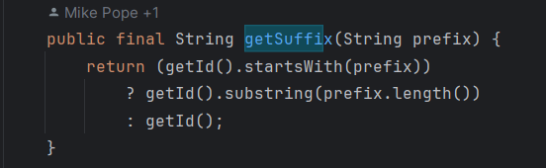

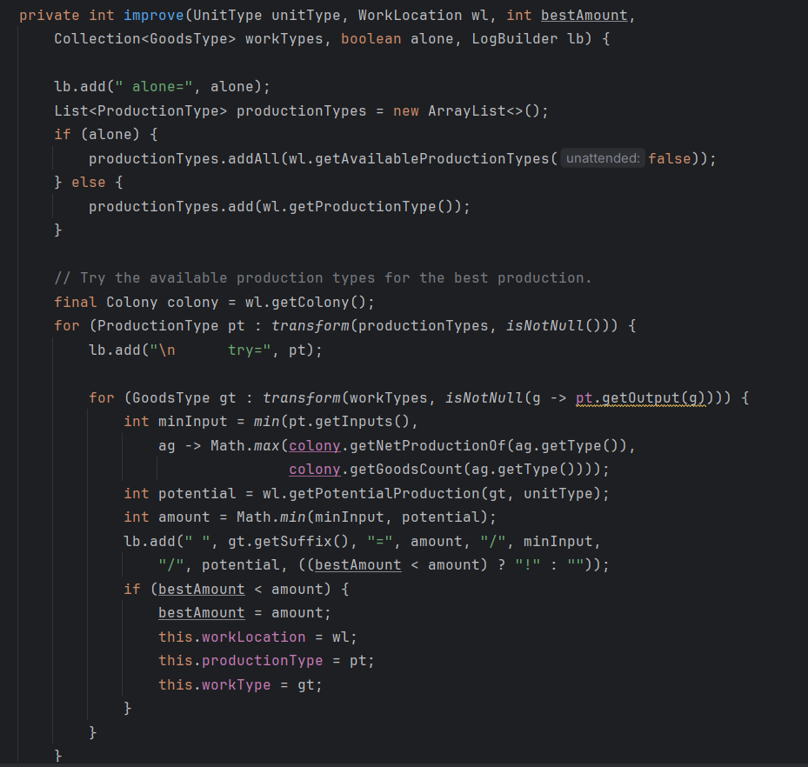Long method: A classe Occupation.java possui o método improve que para além de possuir muitos parâmetros, é muito extensa e complexa. Possui muitos casos if-else e alguns ciclos ‘for’ muito extensos